INDICE

Capítulo IV – Usuarios del Sistema - Operador.

1 Usuario con perfil de operador 2
2 Ingreso al sistema 3
3 Descripción del menú del operador 4
3.1 Cliente 4
3.2 Cuentas 8
3.3 Firmantes 11
3.4 Esquema de firmas 14
3.5 Cuentas de Crédito 17
3.6 Consulta de Empresas 18
3.7 Consulta de Rechazos 18
4 Historial de cambios 19
4.1 Ultima modificación 19
4.2 Modificaciones anteriores 19

Usuario con perfil de operador

Es el encargado de realizar el ingreso de las de altas y las modificaciones de los clientes que se vinculen al servicio de “Banca Electrónica para Empresas”.

Las modificaciones a los registros dados de alta, solamente podrán ser realizadas sobre aquellos que se encuentren en estado Verificado o Rechazado.

Ingreso al sistema

Para acceder al mismo, debe ser dado de alta por quien fuera designado como usuario administrador de la seguridad del sistema por parte de la Entidad.

Al ingresar por primera vez el nombre de usuario y clave asignada el sistema le solicitará el cambio de la misma.

Descripción del menú del operador

Es factible desarrollar las operaciones que se describen a continuación, mediante dos modalidades.

- Accediendo por medio del menú.
- Accediendo por medio de los accesos directos que se ubican en cada una de las pantallas.

El criterio que se adoptó para el desarrollo de este capítulo, es la descripción de las operaciones por medio del menú del sistema, siendo las opciones de menú las descriptas a continuación.

Cliente | Alta  Modificación
Cuentas | Alta  Modificación
Firmantes | Alta  Modificación
Esquema de firmas | Alta  Modificación
Cuentas Cred. Transf. | Ctas Mismo Banco  Ctas de Otros Bancos
Consulta de empresas

Consulta de Rechazos

Salir

Posicionando el mouse sobre aquellas opciones que poseen más de una operación, se despliega una nueva lista que contiene las opciones. Para habilitar una de éstas se deberá pulsar sobre la deseada, desplegándose sobre el margen derecho el formulario que permite efectuar el ingreso de los datos.

NOTA IMPORTANTE: Se recomienda grabar todos los datos con letra MAYÚSCULA.

Cliente

Alta Cliente

Por medio de esta opción de menú se procede a realizar el alta de clientes que se adhieran al sistema de “Banca Electrónica para Empresas”.

La pantalla que el sistema ofrece al usuario con perfil OPERADOR es como se muestra a continuación.

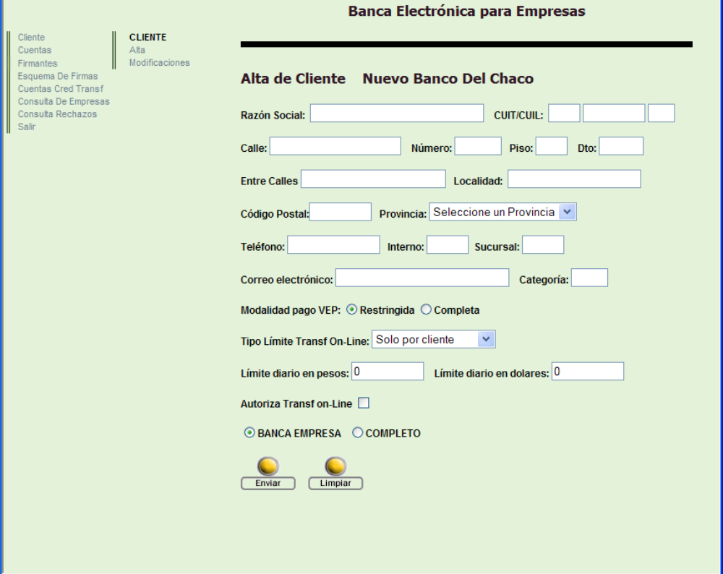

Los campos que se deben completar en forma obligatoria son: Razón Social, CUIT, Calle, Número, Localidad, Código Postal y Teléfono.

Los datos que se ingresen a través de esta pantalla en los campos mencionados anteriormente, junto con otros correspondientes al domicilio, serán los que el sistema ofrezca en el momento del alta de cada firmante que se relacione a la empresa; permitiendo su modificación en caso que el firmante necesite recibir la CIU en otro domicilio que no sea el de la empresa.

El campo Sucursal recibe por parte de la aplicación el mismo tratamiento que los citados anteriormente, ofreciendo lo ingresado en el momento del alta del firmante y teniendo la posibilidad de modificarlo en ese momento. “El contenido de este campo se imprime en el sobre CIU”, puede ser utilizado por la empresa como dato para distribución interna y no es mandatorio para completar el alta del cliente.

Modalidad de pago VEP (Operatoria AFIP – SETI Pagos).

La entidad debe solicitar o definir para cada empresa, la modalidad en la cual va a trabajar, puede optar por alguna de estas dos modalidades:

Modalidad restringida:
Los clientes incluidos en esta modalidad sólo pueden pagar aquellos VEP’s generados en los cuales el número de CUIT del Contribuyente coincide con el número de CUIT del Cliente. Estos VEP’s pueden haber sido generados por el mismo Cliente o por un tercero.

Modalidad completa:
Los clientes incluidos en esta modalidad, además de poder pagar los VEP’s mencionados en la Modalidad Restringida, incorpora el pago de aquellos VEP’s generados por el Cliente para terceros..

En el campo “Tipo Limite Transferencias On-Line” se debe seleccionar entre las siguientes opciones:

- Solo por Cliente
- Solo por Cuenta
- Por Cliente y Cuenta

Luego se debe consignar el límite diario en pesos y en dólares, salvo que se opte por el limite por cuenta, en cuyo caso dicha información se debe ingresar en los datos de la cuenta correspondiente.

El campo “Autoriza Transf. on-Line” no debe ser integrado.

Antes de proceder con el envío, el usuario responsable de la carga, debe seleccionar el producto contratado por el cliente con la entidad, seleccionando la opción correspondiente.

En el pie del formulario se encuentran dos botones, por medio de los cuales se permiten realizar las siguientes acciones:

Enviar: Confirma los datos del cliente quedando a disposición del supervisor para ser verificados.

Limpiar: Blanquea los datos introducidos en el formulario.

Una vez que se hayan completado todos los datos solicitados en el formulario de adhesión, se deberá presionar el botón “Enviar” a fin que se efectúe el alta de los datos del cliente en estado pendiente.

Al realizar lo antes mencionado se despliega una ventana, ratificando que se ha efectuado la adhesión del cliente.

Se debe tener en cuenta que las altas realizadas quedarán en estado pendiente, hasta que el supervisor de la Entidad confirme las mismas.

Los datos introducidos en el formulario se graban tal cual como fueron ingresados, por consiguiente se mostrarán de igual manera al ser consultados.

Para cualquiera de las opciones descriptas anteriormente, se disponen de los siguientes botones, por medio de los cuales se permiten realizar las siguientes acciones.

Cuentas: Despliega el formulario que permite efectuar la asociación de las cuentas al cliente. Luego de asociada la cuenta, encuentra el botón “Agregar Firmantes” donde el sistema despliega el formulario denominado “Datos Firmantes” por medio del cual se permite asociar los firmantes a las cuentas del cliente. En este último caso el sistema controla que el firmante seleccionado no supere el máximo de 16 (dieciséis) cuentas adheridas.

Volver: Se regresa al menú principal.

Para los casos en los cuales se pretenda realizar la incorporación de los datos del cliente y estos hayan sido ingresados con anterioridad, el sistema muestra el siguiente mensaje.

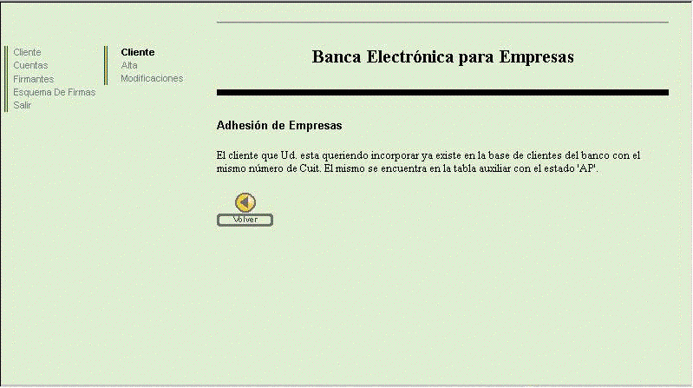

En la cual se informa que el mismo ya se encuentra dado de alta, o bien que está en estado pendiente a la espera de la confirmación por parte del supervisor.

Modificación Cliente

Por medio de esta opción de menú se realizan las modificaciones a los datos del cliente que se encuentren adheridos al servicio de “Banca Electrónica para Empresas”.

Así también se recuperan los registros que fueron rechazados por el supervisor a fin de efectuar su corrección, como se describe en el punto 3.1.3.

Es importante tener en cuenta que solamente se pueden efectuar modificaciones sobre aquellas altas intervenidas por un usuario con perfil SUPERVISOR, sea esta por aprobación o rechazo.

Al seleccionar esta opción del menú se despliega una pantalla, en la cual se solicita el ingreso del número de CUIT / CUIL del cliente.

En el formulario se encuentran dos botones por medio de los cuales se permiten realizar las siguientes acciones:

Enviar: Por medio de esta acción se confirma el dato introducido en la casilla “CUIT del cliente”.

Limpiar: Blanquea los datos del formulario.

Al presionar el botón “Enviar” se despliega el formulario “Adhesión de Empresas”, con los datos del cliente que se corresponde con el CUIT / CUIL introducido.

Una vez realizados los cambios se debe presionar el botón “Enviar”, con lo cual se exponen los datos filiatorios del cliente.

Cabe mencionar que el único dato que no se permite modificar es el número de CUIT / CUIL del cliente.

En el caso de ser necesario borrar todos los campos del formulario, el usuario pueda optar por presionar el botón “Limpiar”.

Sobre éste se debe verificar si los datos son correctos, para ello se cuenta con dos botones por medio de los cuales se permiten realizar las siguientes acciones:

Aceptar: Por medio de éste, se confirman los datos que se visualizan en el formulario. Al efectuar la confirmación se muestran nuevamente los datos del cliente con la leyenda “Modificación realizada con éxito”.

Volver: Permite regresar al formulario de “Adhesión de Empresas”, sin realizarse la modificación del cliente.

Recuperación de un registro rechazado

Para el caso de haber recuperado un registro que fue rechazado por el supervisor, se muestra una pantalla, en la cual se observa la leyenda “Registro rechazado” y el motivo por el cual fue rechazado por el supervisor, en esta se permiten realizar las siguientes acciones:

Enviar: Una vez corregidos los datos erróneos, deja a disposición del supervisor el registro corregido

Limpiar: Borra los datos ubicados en las casillas de texto.

Volver: Regresa a la pantalla de “Modificación de clientes”.

Cuentas

Alta Cuentas

Mediante esta opción de menú se realiza la vinculación de las cuentas del cliente.

Para realizar la incorporación de las cuentas, éste debe tener los datos filiatorios dados de alta, sin necesidad que éstos estén confirmados.

Al seleccionar esta opción de menú se despliega un formulario, solicitando el ingreso del número de CUIT / CUIL del cliente.

Una vez ingresado el número de CUIT / CUIL, se debe presionar el botón “Enviar”, desplegándose la pantalla “Cuentas Adheridas”, que solicita los datos de la cuenta para poder proceder al alta de la misma.

En el caso de ser necesario borrar los datos introducidos, se debe presionar el botón limpiar.

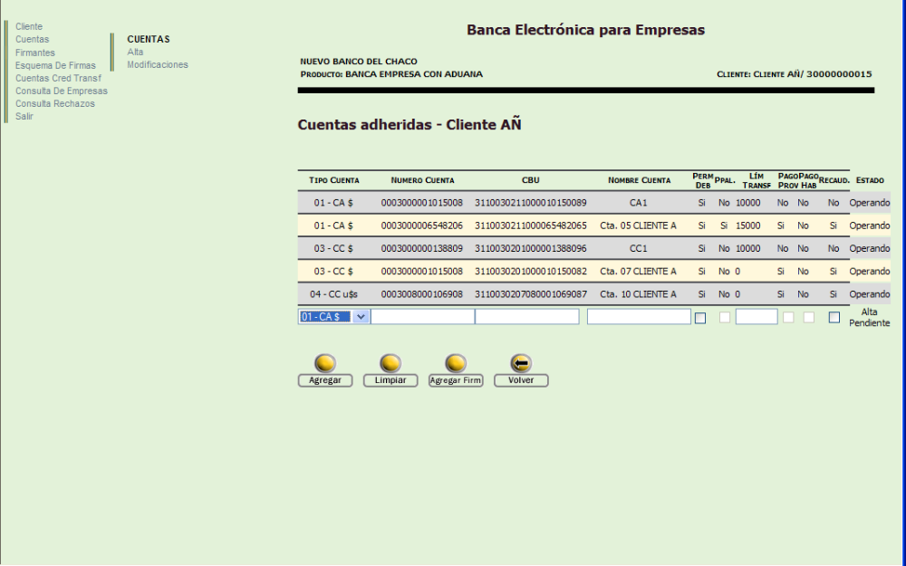

Una vez posicionado en el formulario de adhesión de cuentas, se deberá seleccionar el tipo de cuenta a vincular.

Luego de haber elegido el tipo de cuenta, es necesario indicar:

- Número de la misma.
- Si la entidad opera con la modalidad off line, la longitud de la cuenta tiene que estar informada de la misma manera en la aplicación de Banca Electrónica para Empresa, que en los archivos de refresh de Banca Electrónica para Empresa que se envían diariamente a Red Link.
- Si la entidad opera con la modalidad on line, la longitud de la cuenta tiene que estar informada de la misma manera en la aplicación de Banca Electrónica para Empresa, en los archivos de refresh de Banca Electrónica para Empresa y en el archivo PBF, que se envían diariamente a Red Link.
- Clave bancaria uniforme (CBU).
- Asignarle un nombre a la cuenta, el cual podrá ser distinto a la razón social.
- Indicar si se permite efectuar débitos sobre la cuenta, tildando la casilla destinada a tal efecto.
- El Item de Principal se utiliza informar a la entidad la cuenta sobre la cual el cliente, decide se debiten los cargos por los servicios tenga comisionados.
- Límite Transferencia inmediata asignado para la cuenta, a integrar en caso de haber optado por el límite “Solo por Cuenta” o “Por Cliente y Cuenta”.
- Pago a Proveedores: Si / No
- Pago de Haberes: Sí / No
- Cuenta Recaudadora: Si / No

Es importante que el número de cuenta que se informe en esta pantalla, sea idéntico al informado en los archivos de refresh, ya que de no ser así no se efectuará la actualización de dichos datos.

NOTA: Cabe aclarar que para realizar consultas de saldos On Line la estructura de las cuentas que se informan en el sistema deben ser iguales a las enviadas en el archivo de saldos (PBF) e incluidas dentro del mismo, de no ser así vuestros usuarios no podrán contar con dicha transacción.

Una vez que se hayan completado todos los datos arriba mencionados, se debe pulsar el botón denominado “Agregar”, mostrándose los datos en la fila superior a las casillas que permiten introducir los mismos.

Las altas de las cuentas quedan en estado pendiente, a la espera de la confirmación del supervisor.

Esta secuencia se tendrá que realizar tantas veces como cuentas se desee adherir.

En el formulario se dispone de cuatro botones, por medio de los cuales se realizan las siguientes acciones:

Agregar | Por medio de éste, se asocian las cuentas y sus datos al cliente.
Limpiar | Borra los datos que se hayan introducido en las casillas de texto del formulario.
Agregar | Despliega el formulario denominado “Datos Firmantes” por medio del cual se permite asociar los firmantes a las cuentas del cliente. En este caso el sistema controla que el firmante seleccionado no supere el máximo de 16 (dieciséis) cuentas adheridas.
Volver | Permite regresar a la pantalla anterior.

Modificación Cuentas

Mediante esta opción de menú se permiten realizar modificaciones a las cuentas que se hayan vinculado al cliente mediante la opción “Alta de cuentas”.

Así también permite recuperar los registros que fueron rechazados por el supervisor de la Entidad con el fin de efectuar su corrección.

Es importante tener en consideración que, sólo se podrán realizar modificaciones sobre aquellas cuentas que se encuentren verificadas por el supervisor de la Entidad o bien que hayan sido rechazadas por el mismo.

Al seleccionar esta opción, se despliega un formulario, en el cual se solicita la identificación del cliente por medio del número de CUIT / CUIL, una vez que se haya indicado el número de inscripción del cliente, se deberá presionar el botón “Enviar”, con lo cual se despliega el formulario con las cuentas adheridas.

A fin de concretar la modificación de la cuenta, se debe seleccionar la fila correspondiente a ésta por medio de la columna Opción, para luego presionar el botón “Modificar”.

Como resultado de lo efectuado se muestra el formulario de “Modificación de Cuentas”. Sobre éste se permite modificar el nombre de la cuenta, la clave bancaria uniforme (CBU) e indicar sí sobre la misma se permite la realización de débitos.

Los números de cuentas no son factibles de modificar, por lo tanto en el caso que exista algún error en éstos, un usuario con perfil Supervisor debe proceder a dar de baja la cuenta errónea.

Al finalizar con la modificación de los datos del cliente, se debe presionar el botón “Enviar” o en el caso que sea necesario blanquear los datos del formulario se debe presionar el botón “Limpiar”.

Al presionar el botón “Enviar” se muestra un formulario, por medio del cual se podrán verificar los datos introducidos en la modificación.

En el caso que sea necesario efectuar una rectificación de los datos, se debe presionar el botón “Volver”.

Para el caso que los datos sean correctos se debe presionar el botón “Aceptar”, con lo cual se mostrará nuevamente el formulario con las modificaciones realizadas más una leyenda indicando que la cuenta ha sido modificada con éxito.

Por medio del botón “Volver”, mostrado en éste último, se regresa al formulario que expone las cuentas que posee adheridas el cliente.

Finalizada la modificación, el registro tomará el estado pendiente, a fin que el supervisor de la Entidad verifique los datos rectificados por el operador.

Recuperación de un registro rechazado

Con el fin de recuperar un registro que fuera rechazado por el supervisor, se debe acceder por la opción de menú “Modificación de cuentas” o “Consulta de Rechazos”, identificando al cliente de la forma habitual. Una vez efectuado ello se despliega la pantalla de Cuentas Adheridas, sobre ésta se
debe seleccionar la cuenta que se encuentra en estado Rechazada, por medio de la columna “Opción” correspondiente a la fila de la cuenta sobre la cual se denegó el alta.

Luego se debe presionar el botón “Modificar”, mostrándose una pantalla en el cual se observa la leyenda “Registro rechazado” y el motivo indicado por el supervisor por el cual fue rechazada el alta.

En ésta se permiten realizar las siguientes acciones.

Enviar: Una vez corregidos los datos erróneos, permite dejar a disposición del supervisor el registro corregido.

Limpiar: Borra los datos ubicados en las casillas de texto.

Volver: Regresa a la pantalla de “Modificación de clientes”.

Al presionar el botón Enviar, se muestra la pantalla en la cual se solicita que se verifique si los datos modificados son correctos.

Por último se debe presionar el botón Aceptar, en la cual se muestra la misma pantalla con la leyenda que indica que la modificación ha sido realizada con éxito.

Esta modificación quedará en estado pendiente hasta que el supervisor de la Entidad verifique la misma.

Firmantes

Alta firmantes

Mediante esta opción de menú, se realiza la vinculación de los firmantes a las cuentas que posee adheridas el cliente controlando que el firmante seleccionado no supere el máximo de 16 (dieciséis) cuentas adheridas.

Al seleccionar la opción “Alta firmantes”, se despliega un formulario en el cual hay que informar el número de CUIT / CUIL del cliente, por último se debe presionar el botón “enviar”. Al efectuar ello se muestra el formulario “Datos Firmantes”, por medio del cual se efectuará la asociación del firmante a la cuenta seleccionada.

Para concretar esta relación, se debe seleccionar desde la casilla denominada “Número de cuenta”, aquella cuenta a la cual se le asociará el firmante; luego se debe indicar el tipo de inscripción del firmante más el número inscripción y oprimir el botón “Aceptar”, debiendo informar los datos correspondientes al firmante.

En la pantalla “Datos Firmantes” se dispone de dos iconos, por medio de los cuales se permiten realizar las siguientes acciones.

Firmantes: Expone los firmantes que se encuentran asociados a la cuenta.

Esquema: Despliega el formulario que muestra las cuentas del cliente, sobre las cuales se podrá realizar el esquema de firmas.

Los tipos de calificación pueden ser A, B, C u O. Los firmantes incluidos en cualquiera de los tres primeros tipos de calificación pueden firmar por la Empresa, mientras que los incluidos en el tipo de calificación O, solo tienen atributos de consulta y carga de operaciones.

El campo correspondiente a “Envía Pago” es un atributo de cada uno de los usuarios del sistema independientemente de su categoría (operador – firmante, y por cuenta) para poder realizar pagos de impuestos y servicios, esta es una transacción On Line y para que la entidad la pueda habilitar debe estar en condiciones de recibir los procesos provenientes de las rendiciones SAM y estar conectada Host to Host con Red Link.

El campo indicado con “Fecha de Vencimiento” solo es activado, para el ingreso de datos, en el caso que se esté efectuando el alta de un firmante calificado con A, B o C. No es un atributo requerido para los firmantes incluidos en el tipo de calificación O.

Los datos correspondientes al domicilio que fuesen informados para el Cliente los mostrará por default con el alta de cada firmante que se relacione a la empresa que se este efectuando el alta, en ese mismo momento el sistema lo mostrará pero permitirá su modificación en caso que el firmante necesite recepcionar la CIU en otro domicilio que no sea el de la empresa.

Con el campo correspondiente a Sucursal el sistema lo administra de la misma manera que el domicilio o sea que la sucursal cargada en el Cliente se mostrará por default en el momento del alta del firmante teniendo la posibilidad de modificarlo a nivel firmante, este campo se imprime en el sobre CIU.

Para confirmar la vinculación del firmante a la cuenta se debe presionar el botón “Aceptar”, en este caso el sistema muestra un mensaje de confirmación de la operación realizada.

Desde éste, se podrá asociar un nuevo firmante por medio del botón “Agregar firmantes” repitiendo los pasos anteriormente mencionados.

Se debe tener en cuenta que el alta se encuentra en estado pendiente, a espera de la confirmación por parte del supervisor de la Entidad.

Esta secuencia de pasos deberá repetirse tantas veces como firmantes exista para cada una de las cuentas.

En el caso que la cuenta no permita débitos y se intente asociar algún firmante con una calificación distinta a “O”, el sistema informará tal situación y no permitirá realizar dicha asociación.

Operatoria AFIP – SETI Pagos

El Cliente tiene la facultad de definir, cuales de sus firmantes, tienen acceso a efectuar los pagos que se cursan por el sistema BEE. Comunicada la decisión a la Entidad, el Usuario con perfil OPERADOR, procede a modificar los atributos teniendo en cuenta lo siguiente:

Campo “Calificación”.

La calificación que se coloca a cada firmante interviene en el esquema de firmas que cada cuenta tiene definido para toda transacción que afecte fondos y se resuelve .

Todos los firmantes con calificación A, B, C y O tienen acceso a la opción de menú del usuario final “SERVICIO AFIP”.

Campo “Envía Pago”.

Toda transacción que se resuelve en forma On-Line, debe completar el circuito de Carga, Firma y Envío. En consecuencia sólo los firmantes que cuenten con este atributo, pueden ENVIAR EL PAGO para completar el circuito referido.

Campo “Servicio AFIP”.

Los firmantes que tengan este atributo pueden acceder a la opción de menú del usuario “Pagos AFIP”, pudiendo ejecutar las opciones que se ofrecen en el mismo.

Sólo los firmantes con calificación A, B y C tienen acceso a la totalidad de las opciones de menú del usuario final “PAGOS AFIP”. Los firmantes con categoría O tienen acceso a las opciones del mismo menú con excepción de “FIRMAR PAGOS” y “CONSULTA Y HABILITACIÓN DE CONTRIBUYENTES”.

Cabe señalar que la habilitación de este último atributo tiene efectos a nivel general del firmante. Esto significa que no es necesario habilitar este atributo por cada relación que el firmante tenga con las cuentas del cliente, sólo con habilitarlo en una de ellas basta.

Modificación firmantes

Mediante ésta opción, se realiza la modificación de los datos de los firmantes.

Para ello se deberá indicar, en el formulario Modificación de Firmantes, el número de inscripción del cliente y luego presionar el botón “Aceptar”.

Al realizar lo antes descripto, el sistema muestra el formulario en el cual se visualizan todos los firmantes de las cuentas que poseen su alta definitiva.

Para escoger alguno de los firmantes, se debe marcar la fila que le corresponda sobre la columna Seleccionar, para luego presionar el botón “Enviar”.

En el formulario que se despliega de Modificación de Firmantes se podrán modificar los datos del firmante, salvo el CUIT / CUIL.

La forma de confirmación de los cambios realizados se efectúa de igual forma a las descriptas anteriormente.

Por último se debe presionar el botón “Aceptar”, confirmándose la modificación realizada. Para este caso el sistema muestra un mensaje indicando que la misma fue realizada con éxito.

Cabe tener en cuenta que no se podrá realizar otra modificación sobre el mismo firmante, si ésta no es confirmada por el supervisor.


En el caso que sea necesario modificar la calificación y/o la fecha de vencimiento de un firmante con respecto a una cuenta, se debe presionar sobre el siguiente icono correspondiente al firmante a consultar, desde la pantalla en el cual se visualizan todos los firmantes de las cuentas, que poseen su alta definitiva.
El campo indicado con “Fecha de Vencimiento” solo es activado, para el ingreso de datos, cuando se efectúe el cambio de la calificación O por la calificación A, B o C. En forma contraria se inactiva la carga de datos, para el mencionado campo, cuando al firmante se le cambia la calificación A, B o C por la calificación O.

Al efectuar ello se despliega una pantalla, en la cual se visualizan las cuentas asociadas al firmante.

Luego se debe seleccionar la cuenta sobre la cual se desea realizar la modificación y presionar el botón “Modificar”.

Luego de efectuar la modificación se debe presionar el botón “Enviar”, con el fin de confirmar los datos modificados. Por último se debe presionar el botón “Aceptar”, con lo cual queda la modificación en estado pendiente de ser Verificada por un Supervisor de la Entidad.

Importante: Se debe tener en cuenta que cualquier modificación efectuada sobre la Calificación y/o Fecha de Vencimiento afecta el esquema de firmas. Este tipo de implicancias es considerado por la aplicación en el momento en que se procede con la firma de las operaciones que así lo requieran. Cualquier inconveniente que encuentre al efectuar los controles, sobre la Calificación y/o Fecha de Vencimiento, la aplicación coloca un “asterisco” (*), indicando la operación con problemas, y como aclaración al pie muestra el siguiente texto: “(*) El mandato sobre sus cuentas no está actualizado; por favor diríjase a la sucursal de radicación de las mismas.”, ambas señales las coloca en color rojo para indicar el alerta.

Recuperación de un registro rechazado

A fin de recuperar un registro que fuera rechazado por el supervisor, se debe ingresar por la opción de menú “Modificación de firmantes”, identificándolo de la forma habitual.

A continuación se despliega la pantalla en la cual se expone a todos los firmantes que posee el cliente. En ésta se debe seleccionar al firmante, por medio de la fila que le corresponda en la columna Seleccionar y luego se debe presionar el botón “Modificar”.

Se desplegará el formulario de “Modificación de Firmante”, en el cual se observa la leyenda “Registro rechazado” y el motivo indicado por el supervisor por el cual fue rechazado.

En ésta pantalla se permiten realizar las siguientes acciones.

Enviar: Permite dejar a disposición del supervisor el registro corregido.

Limpiar: Borra los datos ubicados en las casillas de texto.

Volver: Regresa a la pantalla de “Modificación de firmantes”.

Una vez realizada la corrección, se debe presionar el botón solicitando que se verifique la modificación realizada. Por último se debe presionar el botón Aceptar, mostrándose la misma pantalla que indica que la modificación ha sido realizada exitosamente.

Esquema de firmas

Introducción

Para definir el esquema de firmas es necesario tener, previamente, dados de alta a todos los firmantes que posee el cliente.

Las posibles categorías de los firmantes son A, B y C. La categoría O representa a quien se desempeñará como operador, el cual no posee atributos para firmar en el esquema de firma.

Las combinaciones posibles para los usos de firma son: individual, conjunta de a dos, conjunta de a tres.

En éste esquema se podrá definir hasta cinco rangos de importes por cada tipo de cuenta. Una vez definidos estos rangos se debe establecer quien firmará por dicho monto.

A continuación se detalla el ejemplo de un esquema de firmas.

Un firmante de categoría C, tres firmantes de categoría B y dos firmantes de categoría A.

- La categoría C, firma hasta $ 1.000.
- La categoría B, firma cada uno por importes mayores a $ 1.000 hasta $ 5.000.
- La categoría A, firma cada uno por importes mayores a $ 10.000 hasta $ 15.000.

De acuerdo a lo expuesto, se establece el siguiente esquema.

CC $ Nro. 11111 | Firma individual | Firma conjunta de a dos | Firma conjunta de a tres
≤ 1000 | C
> 1000 y ≤ 5000 | B
> 5000 y ≤ 10000 |  | B – B
> 10000 y ≤ 15000 | A |  | B – B – B
≤ 30000 |  | A – A

Es importante tener en cuenta que los firmantes podrán firmar solamente por los rangos de importes que estén definidos. Para el ejemplo desarrollado, los firmantes definidos en la categoría B podrán firmar en forma individual solamente por importes mayores a $ 1000 y hasta $ 5000.

Alta esquema de firmas

Mediante esta opción de menú se canalizan las adhesiones al esquema de firmas. Al acceder a ésta se despliega el formulario “Adhesión de Esquema de Firmas”, en el cual se solicita el número de CUIT / CUIL del cliente.

A continuación se debe presionar el botón “Enviar”, mostrándose el formulario de “Esquema de Firmas”, en el cual habrá que seleccionar el número de cuenta, y luego se debe presionar el botón “Agregar”, al efectuar ello se despliega el formulario que detalla los diferentes esquemas.

En éste se debe indicar, el uso de firma que tendrá la cuenta, por cada límite que se le asigne a la misma. Se debe tener en cuenta que el importe se ingresa sin centavos.

Por último, y para confirmar los datos antes introducidos, se deberá presionar el botón “Agregar”, con lo cual los datos se situarán en una fila superior a las casillas que permiten incorporar los datos del esquema de firma.

Para la confección del esquema de firmas, es importante tener en cuenta que el importe máximo a indicar en el campo “Límite hasta” es de $ 9.999.999.999.999.999. (13 dígitos)

Se debe tener presente que pueden ser informados hasta cinco rangos de importes de limites como máximo ha ser asociados a una cuenta.

De cumplimentarse los cinco rangos, desaparecen de la pantalla los botones “Agregar”, “Limpiar” y “Cancelar”.

Esta secuencia tendrá que repetirse tantas veces como cuentas existan y como límites se le incluyan a cada una de las cuentas asociadas al cliente.

En esta se permiten realizar las siguientes acciones.

Agregar: Confirma los datos introducidos.

Limpiar: Blanquea los datos cargados en las casillas de texto.

Cancelar: Cancela la operación volviendo a la pantalla medio desde donde se selecciona el número de cuenta para la carga del esquema de firma.

Volver: Muestra la pantalla anterior a la activa.

Firmantes: Despliega una lista con los firmantes que se encuentran dados de alta para la cuenta seleccionada.

Modificación al esquema de firmas

Por medio de esta opción de menú, se canalizan las modificaciones al esquema de firmas del cliente, al seleccionar esta Opción, se presenta la pantalla solicitando el número de CUIT / CUIL del mismo.

Una vez indicado el número de inscripción, se debe presionar el botón “Enviar”, mostrándose la pantalla que expone las cuentas que posee adheridas el cliente.

A fin de visualizar el esquema de alguna de las cuentas expuestas, se debe seleccionar la fila correspondiente a la deseada, por medio de la columna Opción. A continuación se debe presionar el botón “Esquema”.

Al realizar ello, se despliega la pantalla en la cual se exponen los esquemas de firmas para la cuenta seleccionada.

Para realizar la modificación de un esquema de firmas se debe seleccionar, por medio de la columna Opción, la fila correspondiente al esquema que se desea rectificar.

Es importante tener en cuenta que, la columna “Factible” con la leyenda “SI”, indica que el esquema es realizable, o sea que existen firmantes que satisfacen el límite indicado. Por lo expuesto, al realizar

la modificación del esquema de firmas se debe tener en cuenta que se siga cumpliendo la factibilidad del mismo.

En el caso de no ser factible la realización de algún esquema de firmas, se muestra la leyenda “NO”, en la misma columna.

A fin de realizar la modificación del esquema de firma, se debe presionar el botón “Modificar”, visualizándose la pantalla de Modificación de Esquema de Firmas, en ésta se debe seleccionar el nuevo firmante para el límite indicado.

En el caso que se esté reemplazando algún uso de firma, se debe elegir la alternativa “No definido” para el uso de firma reemplazado.

Al presionar el botón “Aceptar”, se despliega una pantalla con el fin de verificar la modificación realizada, de ser correcta la modificación realizada, se debe presionar el botón “Aceptar”, quedando la misma a disposición del supervisor de la Entidad a fin de confirmar la misma.

Por último se mostrará la pantalla que informa que la modificación ha sido realizada con éxito.

Presionando el botón “Volver”, se regresa a la pantalla donde se exponen las cuentas que posee el cliente.

Importante: Se debe tener en cuenta que cualquier modificación ingresada al Esquema de Firmas tiene impacto sobre los controles que efectúa la aplicación en el momento en que se procede con la firma de operaciones. Ante cualquier inconveniente la aplicación coloca un “asterisco” (*), indicando la operación con problemas, y como aclaración al pie muestra el siguiente texto: “(*) El mandato sobre sus cuentas no está actualizado; por favor diríjase a la sucursal de radicación de las mismas.” , ambas señales las coloca en color rojo para indicar el alerta.

Recuperación de un registro rechazado

A fin de recuperar un registro que fuera rechazado por el supervisor, se debe ingresar por la opción de menú “Modificación esquema de firmas”, identificando al cliente de la forma habitual.

Una vez efectuado ello se despliega la pantalla en la cual se expone, las cuentas adheridas que posee el cliente, en ella se debe seleccionar la cuenta que posee el esquema de firma que fue rechazado por el supervisor, y luego presionar el botón “Esquema”, en la cual se visualiza el esquema de firma en el estado rechazado.

A fin de realizar la modificación, y en el caso que exista más de un rechazo, se debe seleccionar por medio de la columna “Opción” el esquema a modificar.

A continuación se debe presionar el botón “Modificar”, mostrando la pantalla de Modificación de Esquema de Firmas, en ella se permite modificar la categoría del firmante que satisface el esquema de firma. Para realizar la modificación se debe presionar el botón “Aceptar”,

En ésta se permite verificar los datos modificados antes de concretar la rectificación.

A fin de concretar la modificación se debe presionar el botón “Aceptar”, visualizándose la pantalla que informa que la modificación se ha realizado con éxito.

Dicha modificación quedará en estado pendiente hasta que el supervisor de la Entidad verifique la actualización realizada.

El sistema no permite la actualización del límite, por lo tanto de ser necesaria la modificación del límite establecido para dicha categoría, se deberá crear un nuevo esquema con el rango deseado para dicha categoría.

Cuentas de Crédito

Por medio de esta opción de menú se efectúa el alta de las cuentas a las cuales la empresa, podrá realizar transferencias ya sea cuentas del mismo banco como así también de otros bancos.

Al ingresar en esta opción el sistema muestra dos opciones:

- Cuentas Mismo Banco
- Cuentas de Otros Bancos

Una vez que se ingresa a la opción solicitada por la empresa en el pie del formulario se encuentran tres botones, por medio de los cuales se permiten realizar las siguientes acciones:

Agregar: Confirma los datos de la cuenta quedando a disposición del supervisor para ser verificados.

Limpiar: Blanquea los datos informados en el formulario.

Volver: Vuelve al menú principal.

Una vez que se hayan completado todos los datos solicitados en el formulario de adhesión, se deberá presionar el botón “Agregar” a fin de que se efectúe el alta de las cuentas crédito en estado pendiente.

Tener en cuenta que las altas realizadas quedarán en estado pendiente, hasta que el supervisor de la Entidad confirme las mismas.

Los datos introducidos en el formulario se graban tal cual como fueron ingresados, por consiguiente se mostrarán de igual manera al ser consultados.

- Tipo de cuenta
- Número de la misma (solamente habilitado para cuentas que no poseen CBU ej. Bonos)
- Clave Bancaria Uniforme CBU (debe ser informado siempre)
- Asignarle un nombre a la cuenta, el cual podrá ser distinto a la razón social.
- Asignarle si la cuenta a ser habilitada es propia o de terceros. (opción SI / NO) En caso de ser cuenta propia el sistema por default completará con el CUIT de la Empresa.
- CUIT / CUIL / CDI de la cuenta crédito (este campo debe ser integrado en caso de que la cuenta no sea propia)

Consulta de Empresas

Por medio de esta alternativa de menú, se permiten consultar los datos filiatorios del cliente, las cuentas que posee adheridas, las cuentas crédito adheridas, los firmantes y sus cuentas relacionadas y el esquema de firma para cada una de las cuentas asociadas.

En primera instancia se debe identificar el cliente de la forma habitual, una vez realizado ello el sistema despliega una pantalla en la cual se exponen los datos filiatorios del cliente.

Mediante el botón denominado “Cuentas”, se accede a la visualización de las cuentas del cliente.

Por medio del botón “Firmantes” se exponen todos los firmantes que posee la Empresa, desde ésta es factible visualizar las cuentas en las que participa el firmante, para ello se debe presionar sobre el siguiente icono  correspondiente a la fila donde se encuentra situado el nombre del firmante, visualizándose la pantalla Consulta de Empresas – Cuentas del Firmante.

Por medio del botón denominado “Esquema”, se visualizan los esquemas de firmas que posee el cliente para cada tipo de cuenta.

Por medio del botón denominado “Cuentas de Cred Transf”, se visualizan las cuentas declaradas por la empresa para realizar transferencias de fondos.

En primera instancia, se muestran las cuentas que el cliente posee adheridas. A fin de visualizar el esquema de una cuenta en particular, se debe seleccionar la deseada por medio de la columna “Opción”, y a continuación presionar el botón denominado “Esquema”, desplegándose la pantalla Consulta de Empresas – Esquema de Firmas.

Por medio del botón “Volver”, se regresa a la pantalla “Cuentas Adheridas” permitiéndose consultar el esquema de firmas de otra cuenta.

Consulta de Rechazos

Mediante esta opción el operador podrá realizar la consulta de todos aquellos registros que el supervisor rechazó con la posibilidad de arreglar el dato erróneo y volver a dejarlo en estado pendiente de verificación.

La búsqueda se podrá realizar ingresando el CUIT / CUIL del cliente o bien mediante la lista de empresas que se puede desplegar en la parte inferior del presente formulario, esta lista mostrará el CUIT/CUIL y la razón social de las empresas que posean algún rechazo.

Historial de cambios

Ultima modificación

Versión: | 000_005 | Modificado por: | A.Sehr
Fecha de Modificación: | 25-04-2011 | Fecha de Vigencia: | 25-04-2011
Cambios efectuados: | Impacto transferencias inmediatas en pantallas de Alta de Clientes y Alta de Cuentas

Modificaciones anteriores

Versión: | 000_003 | Modificado por: | E. Almeida
Fecha de Modificación: | 21-06-2005 | Fecha de Vigencia: | 21-06-2005
Cambios efectuados: | No se tiene registro
Versión: | 000_004 | Modificado por: | E. Almeida
Fecha de Modificación: | 24-08-2007 | Fecha de Vigencia: | 24-08-2007
Cambios efectuados: | Cambio de formato

